TREND ATHLEISURE NADAL W FORMIE!
TEZENIS PRZEDSTAWIA NOWĄ JESIENNĄ LINIĘ STWORZONĄ Z MYŚLĄ O TRENINGU FITNESS
#fitness_city

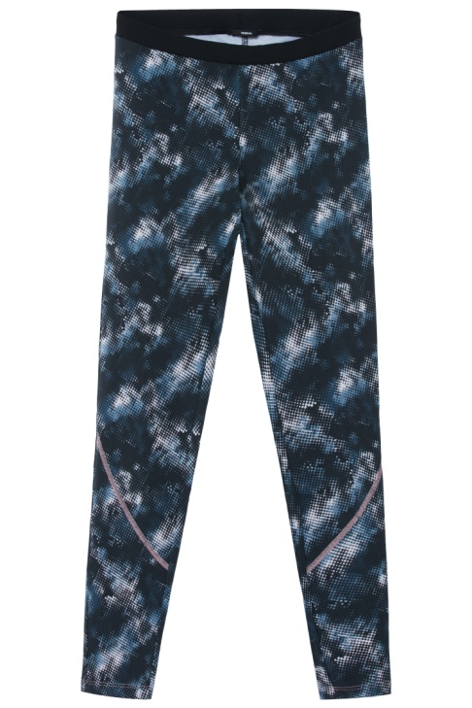
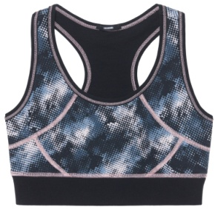
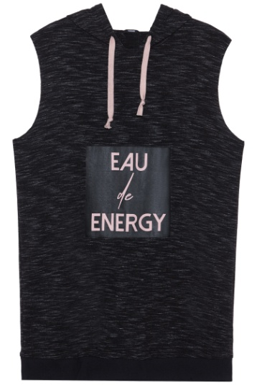

Międzynarodowa marka Tezenis, znana przede wszystkim ze swoich niepowtarzalnych projektów bielizny, wprowadza na jesień nową kolekcję ubrań athleisure. Propozycje idealnie sprawdzą się nie tylko na siłowni, ale w momentach domowego relaksu; zgodnie z filozofią marki odzwierciedlają też najaktualniejsze trendy.
Tezenis prezentuje kolekcję na sezon jesień-zima 2017/18, stworzoną z myślą o wysiłku fizycznym, i jest ona energetyczna jak nigdy dotąd! Od kilku lat liczba kobiet, dla których fitness stał się stylem życia, ciągle wzrasta. Włoska marka pokolenia Millenium poprzez swoją serię ubrań sportowych pragnie spełnić ich oczekiwania i dopingować je w osiąganiu celów – i to w jak najlepszym stylu.
Staniki sportowe we florystyczne wzory nie tylko wpasują się w miejski klimat, ale są też praktyczne i wygodne. To niezastąpiony element swobodnego streetstyle. Kolejny must-have tego sezonu? Kwiatowe body! Sprawdzi się idealnie na każde fitnessowe wyzwanie, bez względu czy wolisz rowerek czy bieżnię.
Bluzy z kapturem oraz sportowe podkoszulki, spodnie od dresu czy może legginsy? Wszystko czego potrzebujesz w ramach zestawu treningowego znajdziesz w kolekcji Tezenis. Każda rzecz jest gotowa na nowy sportowy challenge… I na Twój Instagram! Królują odcienie ciemnego różu, czerni i szarości, które niezawodnie przypadną do gustu śledzącej światowe trendy blogerce modowej czy fitness.
Delikatne akcenty w postaci pastelowych printów dodadzą ubraniom w kolorze czarnym oraz szarym nuty kobiecości. Koniec z wymówkami! Dzięki nowościom od Tezenis z łatwością skompletujesz swój idealny outfit na fitness. Teraz trening możesz zacząć na siłowni i spokojnie przeniesiesz go na ulice metropolii.
Nowa kolekcja Tezenis pod hasłem #fitness_city jest ultra cool, nowoczesna oraz stworzona, by podjąć wyzwanie nie tylko stylu, ale i sportowej aktywności. Pozwala całkowicie mieszać i komponować poszczególne elementy, wszystko zaś w przystępnych cenach.
Linia będzie dostępna od sierpnia w sklepach stacjonarnych.
